Name: Phan Văn Bằng

Student ID: 20IT490

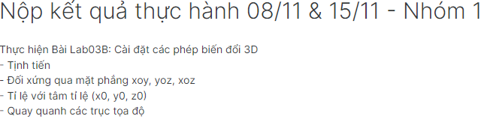

* **Tịnh tiến:**

Tịnh tiến từ vị trí gốc đến vị trí x = -200, y = -200, z = 200

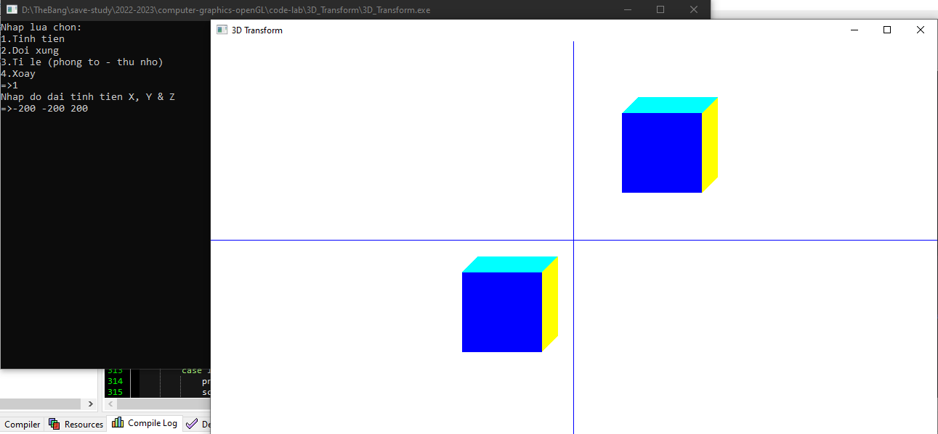

* **Đối xứng:**

Đối xứng qua mặt phẳng xoy:

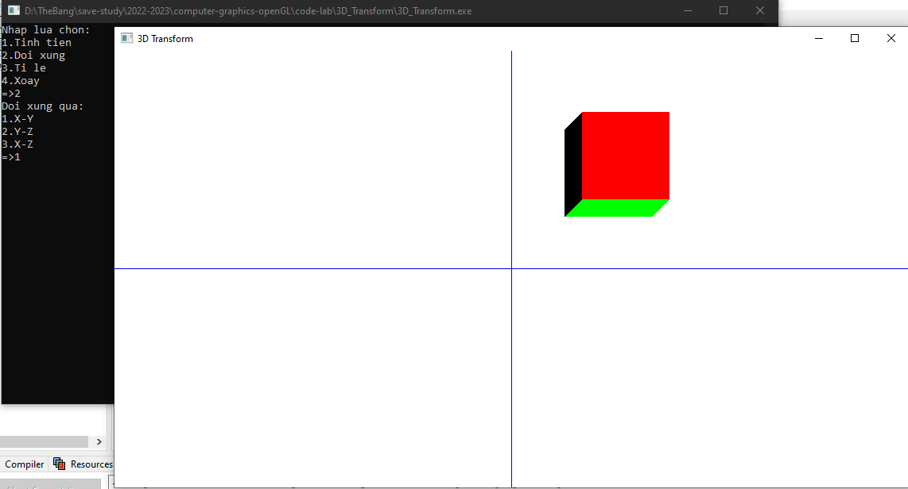

Đối xứng qua mặt phẳng yoz:

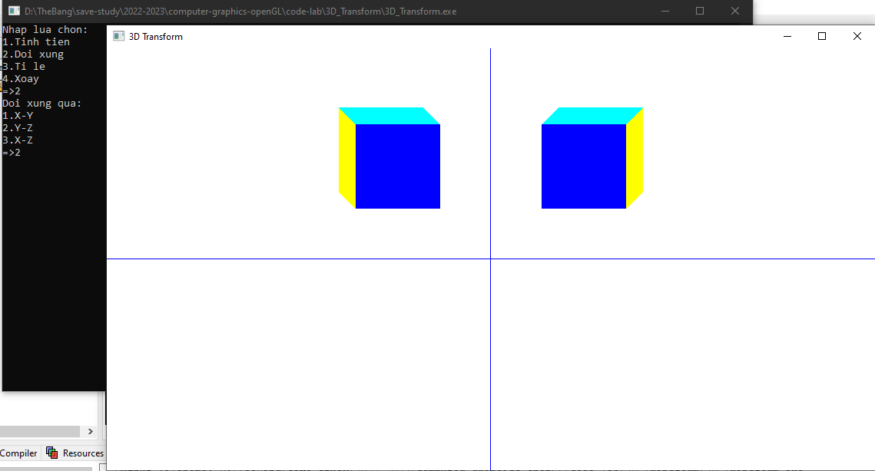

Đối xứng qua mặt phẳng xoz:

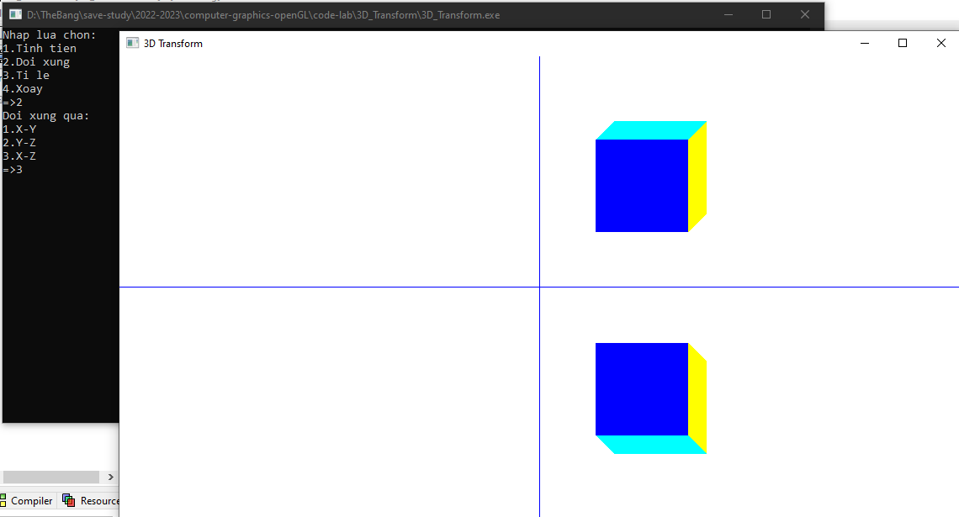

* **Tỉ lệ với tâm tỉ lệ:**

Nhỏ lại: tỉ lệ x1=0.5x, y1=0.5y, z=1

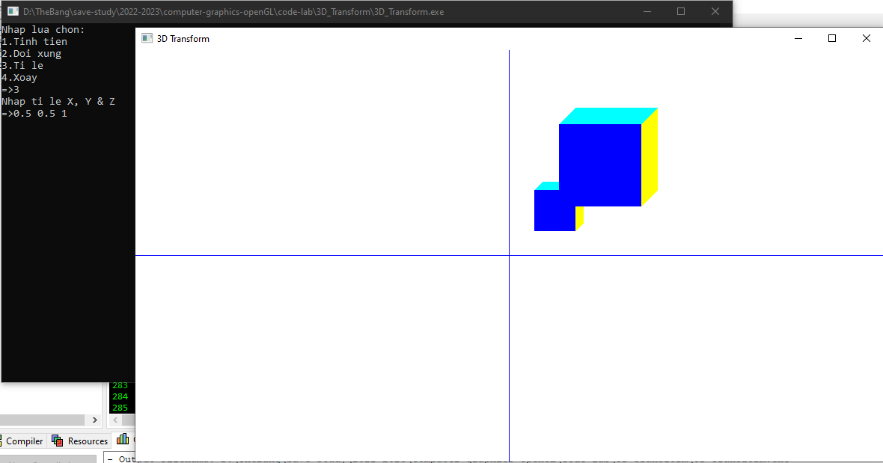

To lên: x1=-1.5x, y1=-1.5y, z=1

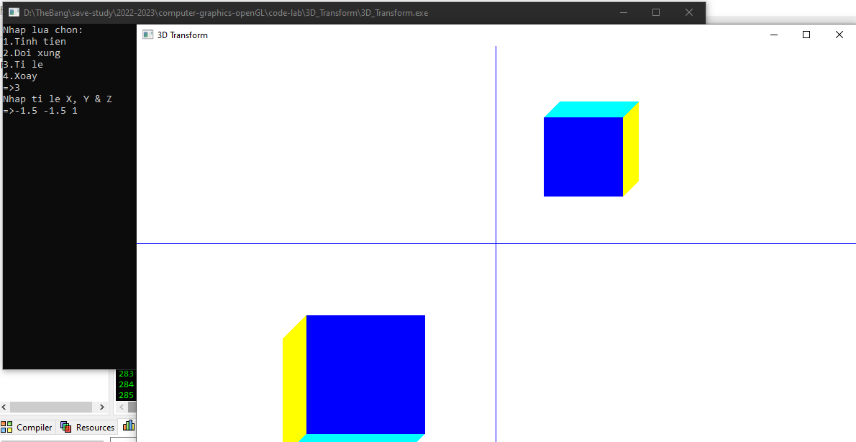

* **Xoay:**

- Xoay quanh trục X với góc quay 45 độ:

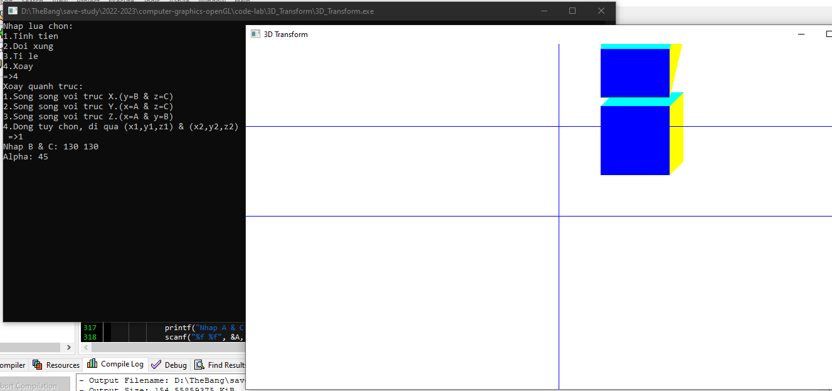

- Xoay quanh trục Y với góc quay 45 độ:

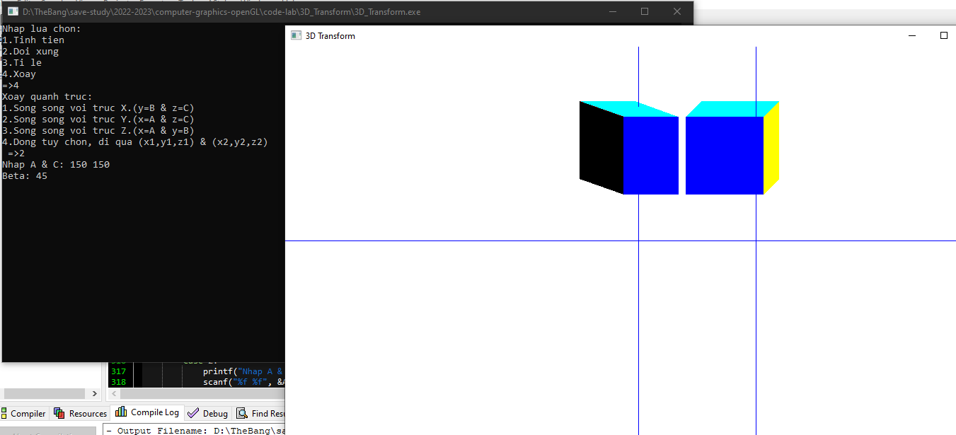

- Xoay quanh trục Z với góc quay 60 độ:

